**附件**

**系统办理编班重修、跟班重修操作流程**

**（仅限使用电脑登录系统）**

1.**（校外网络访问）：**

点击网址（http：//xk.gwng.edu.cn)→“教务管理系统”进行登录。

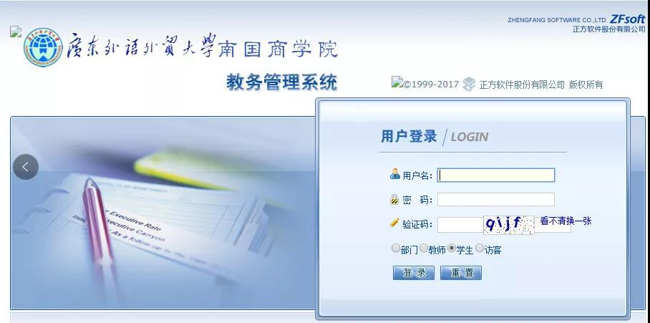

**↑↑↑默认用户名和密码都是学号，如更改过密码且忘记时，可通过微信公众号“我在南商”找回密码。**

2.进入“教务系统”后打开“网上选课→重修或补修选课”。

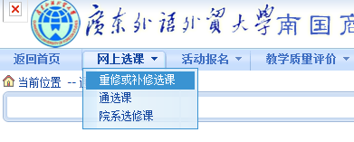

3.选择重修课程→选择“跟班重修选课”或“单开班重修选课（编班重修）”

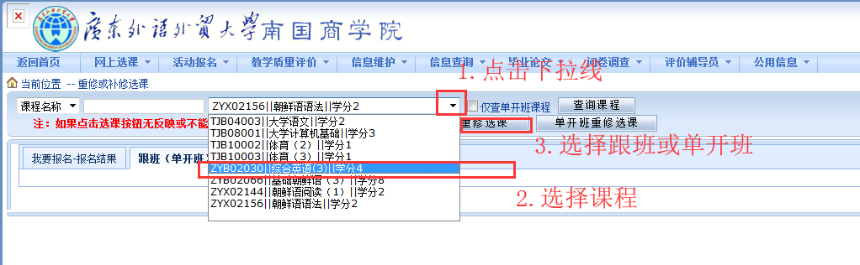

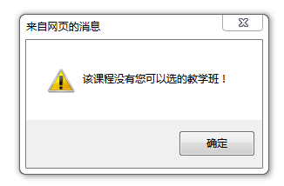

**注意：由于网页进行数据加载需要时间，如选择课程后出现“该课程没有您选择的教学班”字样，如上图。请点击确定后再重复进行第3步，待相关课程信息显示后，方可正常选课。**

4. 参照课程名称、教师姓名、上课时间等信息选择要修读的课程，点击“选定”按钮完成选课。

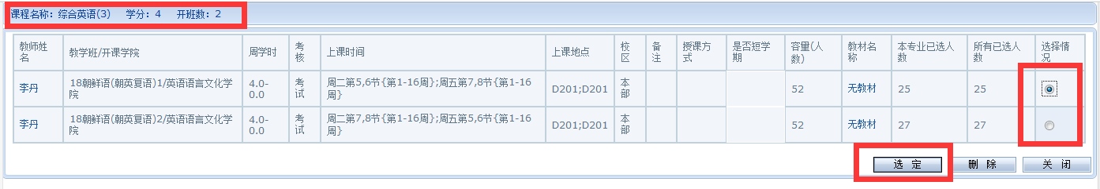

5.若跟班课程与本专业课程上课时间无冲突，则显示“保存成功”，如下图:

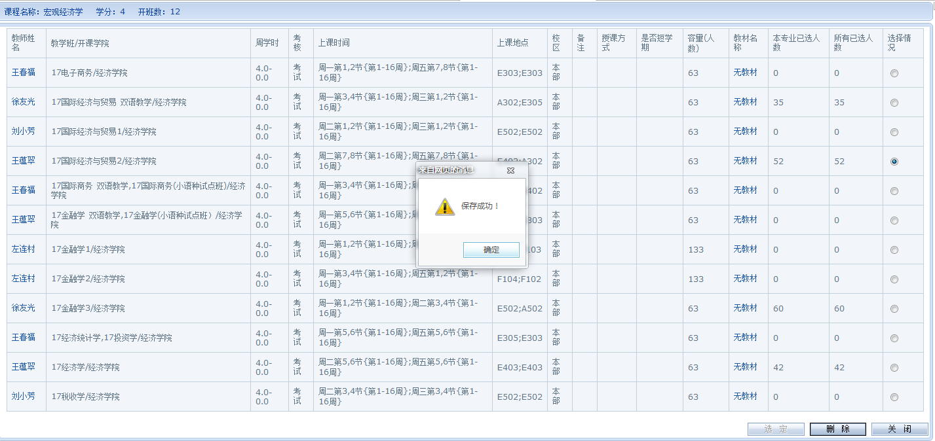

**注意：若因跟班重修课程与本专业课程上课时间冲突，则显示“上课时间冲突是否选择”，学生仍可根据自身学习实际选择继续跟班重修或改为填表办理“自学重修”。**

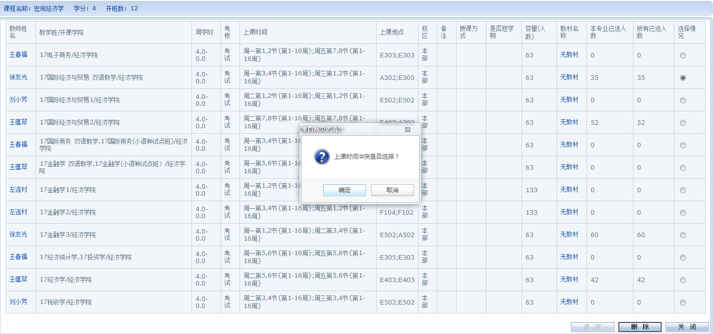

6.选课成功后在 “跟班（单开班）重修选课结果”内可看到所选课程的相关信息，同时可在个人课程表中查看该选课信息。

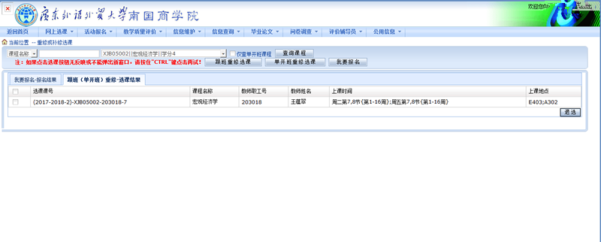

7.学生可在选课规定时间范围内在教务系统退选、修改重修形式，更换教学班。

